**全国计算机技术与软件专业技术资格（水平）考试**

**2014年下半年 软件设计师 下午试卷**

（考试时间 14:00～16:30 共 150 分钟）

|  |
| --- |
| **请按下述要求正确填写答题纸** |

1.在答题纸的指定位置填写你所在的省、自治区、直辖市、计划单列市的名称。

2.在答题纸的指定位置填写准考证号、出生年月日和姓名。

3.答题纸上除填写上述内容外只能写解答。

4.本试卷共6道题，试题一至试题四是必答题，试题五至试题六选答 1 道。每

题 15 分，满分 75 分。

5.解答时字迹务必清楚，字迹不清时，将不评分。

6.仿照下面例题，将解答写在答题纸的对应栏内。

**例题**

2014 年下半年全国计算机技术与软件专业技术资格（水平）考试日期是（1）

月（2）日。

因为正确的解答是“11 月 4 日”，故在答题纸的对应栏内写上“11”和“4”

（参看下表）。

|  |  |
| --- | --- |
| 例题 | 解答栏 |
| （1） | 11 |
| （2） | 4 |

|  |
| --- |
| 试题一至试题四是必答题 |

**试题一（共15分）**

阅读下列说明和图，回答问题1至问题3,将解答填入答题纸的对应栏内。

**【说明】**

某大型披萨加工和销售商为了有效管理生产和销售情况，欲开发一披萨信息系统，其主要功能如下：

（1）销售。处理客户的订单信息，生成销售订单，并将其记录在销售订单表中。销售订单记录了订购者、所订购的披萨、期望的交付日期等信息。

（2）生产控制。根据销售订单以及库存的披萨数量，制定披萨生产计划（包括生产哪些披萨、生产顺序和生产量等），并将其保存在生产计划表中。

（3）生产。根据生产计划和配方表中的披萨配方，向库存发出原材料申领单，将制作好的披萨的信息存入库存表中，以便及时进行交付。

（4）采购。根据所需原材料及库存量，确定采购数量，向供应商发送采购订单，并将其记录在采购订单表中；得到供应商的供应量，将原材料数量记录在库存表中，在采购订单表中标记已完成采购的订单。

（5）运送。根据销售订单将披萨交付给客户，并记录在交付记录表中。

（6）财务管理。在披萨交付后，为客户开具费用清单，收款并出具收据；依据完成的采购订单给供应商支付原材料费用并出具支付细节；将收款和支付记录存入收支记录表中。

（7）存储。检查库存的原材料、拔萨和未完成订单，确定所需原材料。

现采用结构化方法对披萨信息系统进行分析与设计，获得如图1-1所示的上下文数据流图和图1-2所示的0层数据流图。

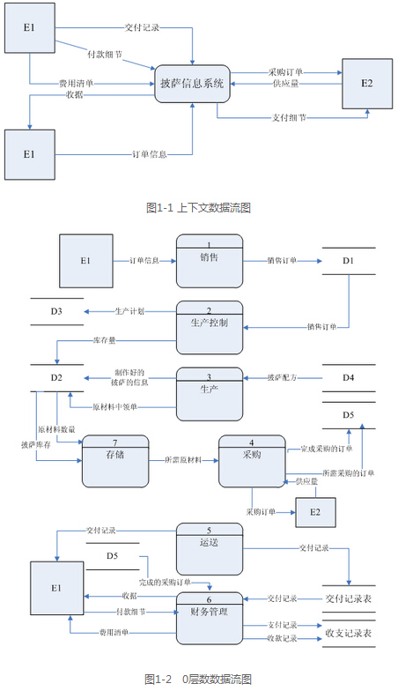

**【问题1】**

根据说明中的词语，给出图1-1中的实体E1～E2的名称。

**【问题2】**

根据说明中的词语，给出图1-2中的数据存储D1～D5的名称。

**【问题3】**

根据说明和图中词语，补充图1-2中缺失的数据流及其起点和终点。

**试题二（共15分）**

阅读下列说明，回答问题1至问题3,将解答填入答题纸的对应栏内。

**【说明】**

某集团公司在全国不同城市拥有多个大型超市，为了有效管理各个超市的业务工作，需要构建一个超市信息管理系统。

**【需求分析结果】**

（1）超市信息包括：超市名称、地址、经理和电话，其中超市名称唯一确定超市关系的每一个元组。每个超市只有一名经理。

（2）超市设有计划部、财务部、销售部等多个部门，每个部门只有一名部门经理，有多名员工，每个员工只属于一个部门。部门信息包括：超市名称、部门名称、部门经理和联系电话。超市名称、部门名称唯一确定部门关系的每一个元组。

（3）员工信息包括：员工号、姓名、超市名称、部门名称、职位、联系方式和工资。其中，职位信息包括：经理、部门经理、业务员等。员工号唯一确定员工关系的每一个元组。

（4）商品信息包括：商品号、商品名称、型号、单价和数量。商品号唯一确定商品关系的每一个元组。一名业务员可以负责超市内多种商品的配给，一种商品可以由多名业务员配给。

**【概念模型设计】**

根据需求分析阶段收集的信息，设计的实体联系图和关系模式（不完整）如下：

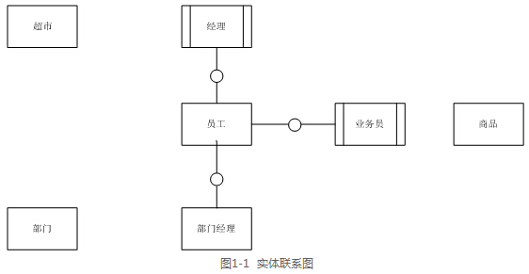

**【关系模式设计】**

超市（超市名称，经理，地址，电话）

部门（ （a） ，部门经理，联系电话）

员工（ （b） ，姓名，联系方式，职位，工资）

商品（商品号，商品名称，型号，单价，数量）

配给（ （c） ，配给时间，配给数量，业务员）

**【问题1】**

根据问题描述，补充四个联系，完善图1-1的实体联系图。联系名可用联系1、联系2、联系3和联系4代替，联系的类型分为1:1、1:n和m:n（或1:1、1:*和*:*）。

**【问题2】**

（1）根据实体联系图，将关系模式中的空（a）～（c）补充完整；

（2）给出部门和配给关系模式的主键和外键。

**【问题3】**

（1）超市关系的地址可以进一步分为邮编、省、市、街道，那么该属性是属于简单属性还是复合属性？请用100字以内文字说明。

（2）假设超市需要增设一个经理的职位，那么超市与经理之间的联系类型应修改为 （d） ，超市关系应修改为 （e） 。

**试题三（共15分）**

阅读下列说明和图，回答问题1至问题3,将解答填入答题纸的对应栏内。

**【说明】**

某公司欲开发一个管理选民信息的软件系统。系统的基本需求描述如下：

（1）每个人(Person)可以是一个合法选民(Eligible)或者无效的选民(Ineligible)。

（2）每个合法选民必须通过该系统对其投票所在区域（即选区，Riding）进行注册( Registration)。每个合法选民仅能注册一个选区。

（3）选民所属选区由其居住地址(Address)决定。假设每个人只有一个地址，地址可以是镇(Town)或者城市(City)。

（4）某些选区可能包含多个镇；而某些较大的城市也可能包含多个选区。

现采用面向对象方法对该系统进行分析与设计，得到如图1-1所示的初始类图。

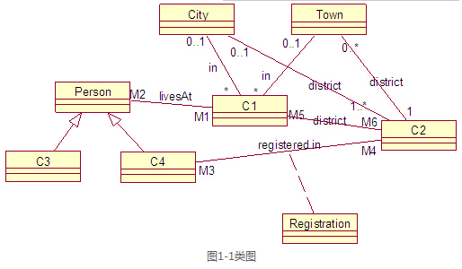

**【问题1】**

根据说明中的描述，给出图1-1中C1～C4所对应的类名（类名使用说明中给出的英文词汇）。

**【问题2】**

根据说明中的描述，给出图1-1中M1～M6处的多重度。

**【问题3】**

对该系统提出了以下新需求：

（1）某些人拥有在多个选区投票的权利，因此需要注册多个选区；

（2）对于满足（1）的选民，需要划定其“主要居住地”，以确定他们应该在哪个选区进行投票。

为了满足上述需求，需要对阁3-1所示的类图进行哪些修改？请用100字以内文字说明。

**试题四**

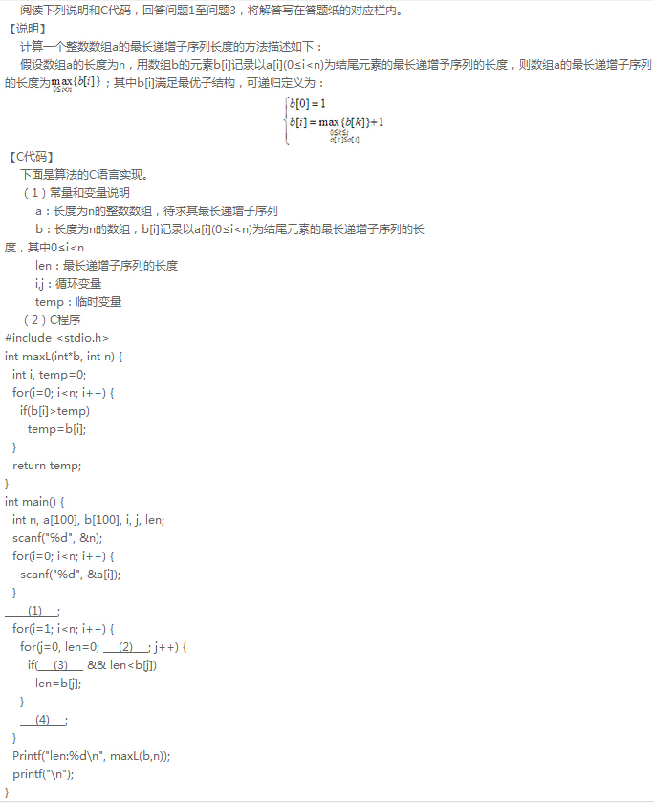

**【问题1】**

根据说明和C代码，填充C代码中的空（1）～（4）。

**【问题2】**

根据说明和C代码，算法采用了 （5） 设计策略，时间复杂度为 （6） （用O符号表示）。

**【问题3】**

已知数组a={3,10,5,15,6,8}，根据说明和C代码，给出数组b的元素值。

|  |
| --- |
| 从下列的 2 道试题（试题五至试题六）中任选 1 道解答。  如果解答的试题数超过 1 道，则题号小的 1 道解答有效。 |

**试题五**

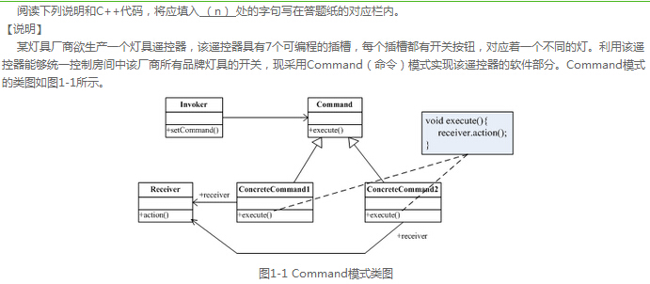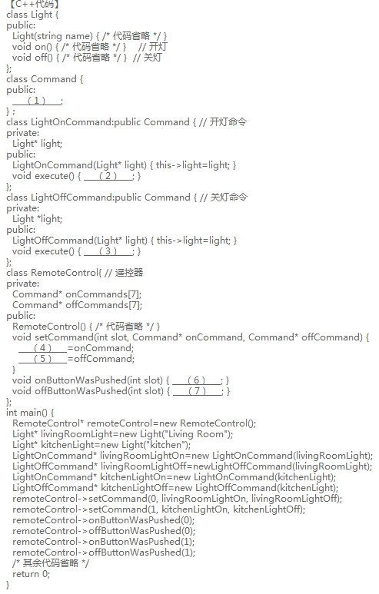

**试题六**

